KAIKO

**Аннотация**

5 народов были призваны в некий мир Morus. Не зная, кто или что призвало их, они стали оберегать собственные традиции и убеждения. Спустя годы, и несмотря на различия, народы начинают торговать и сразу же воевать. Какие тайны скрывает мир и сколько прольется крови, узнает лишь новорожденный герой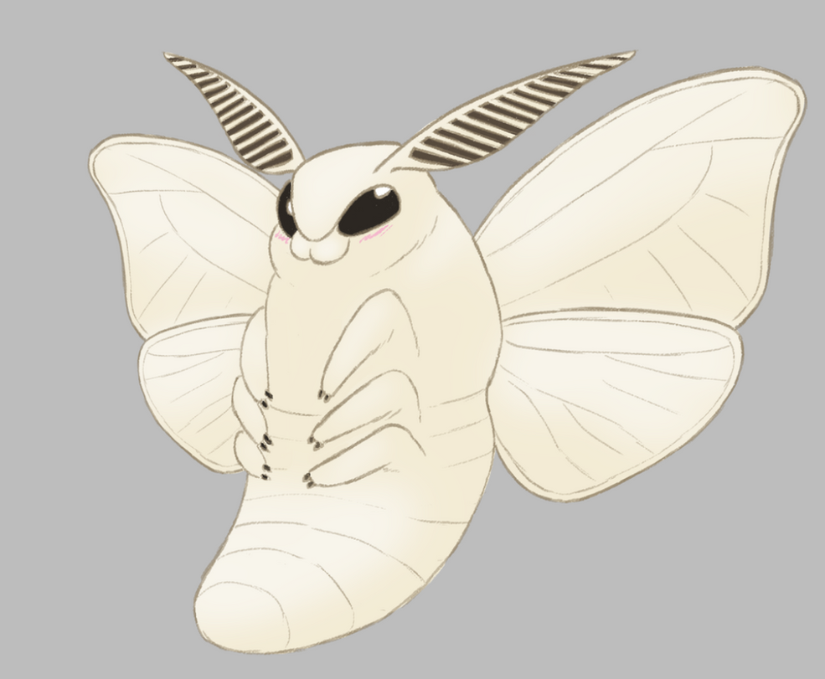

**Кор-геймплей**

**Настройка персонажа**

При создании персонажа, игроку предоставляется выбор расы:

* Дварф (Металл) - врожденная способность...
* Ящер (Вода) -
* Эльф (Дерево) -
* Демон (Огонь) -
* Человек (Земля) -

**Развитие аспектов и умений**

Карточка расы состоит из 5 аспектов: ближний бой, дальний бой, атакующая магия, защитная магия и дрессировка (призыв)

В зависимости от комбинации уровней аспектов будут доступны определенные умения/заклинания

**Управление снаряжением**

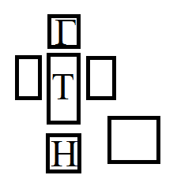

**Исследование мира**

Туманное озеро (Дракон)

Бамбуковая роща (Тигр)

Город Айнхарт (Дварфы)

Великая Топь (Ящеры)

Данфорский лес (Эльфы)

Земли Эн-Халь (Демоны)

Аббатство Святого Георгия (Люди)

**Боевая система**

Ближний бой - владение мечами, секирами, глефами и т.п.

Дальний бой - владение луками, мушкетами и т.п.

Атакующая магия - владение огненным штормом, кольцом холода и т.п.

Защитная магия - использование каменной кожи, исцеления и т.п.

Дрессировка (призыв) - контроль прирученного зверя и призыв голема

**Квесты**

**Дизайн**

**Концепт-арт**